Экскурсия для воспитанников из детского сада «Дюймовочка».
29 февраля 2012 года в МОУ «СОШ с. Ивантеевка» состоялась экскурсия для воспитанников выпускной группы из детского сада «Дюймовочка». Дети вместе с воспитателями могли поближе познакомиться со школой: посмотреть кабинеты русского языка, английского языка, истории, информатики, математики, а в кабинете географии даже поработать с интерактивной доской. Заглянули также в кабинет психолога. В спортивном зале Шараповой З.П. для них были организованы «Веселые старты». Победили, конечно же, сильнейшие, но медали получили все ребята.
В кабинете начальных классов (Ивлевой Т.И. и Поповой Н.Г.) для них было подготовлено настоящее занятие, которое и называлось то очень актуально – «Здоровый образ жизни». Дети с удовольствием собирали корзину полезных продуктов, отгадывали загадки, слушали стихотворение и отвечали на вопросы корреспондентов школьной газеты Барковой Риты и Мирзоян Татевик. После этого все дружно спустились в школьную столовую, где смогли покушать рисовую кашу с чаем и конфетами.
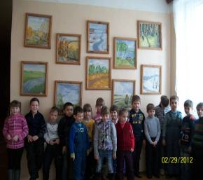
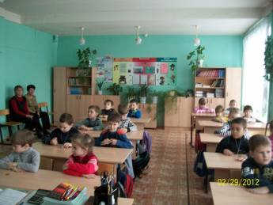
А 1 марта 2012 года точно такая же экскурсия была проведена для выпускной группы из ЦРР «Колосок».

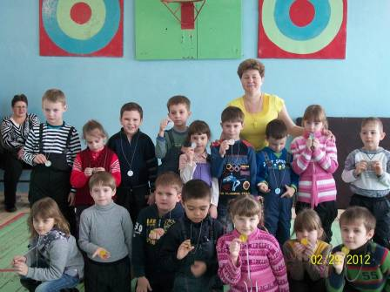
Группа «Солнышко», дет. сад «Дюймовочка»

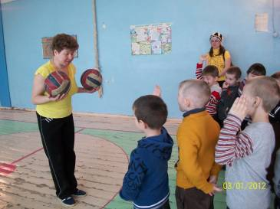
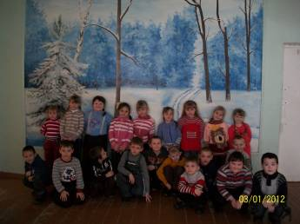
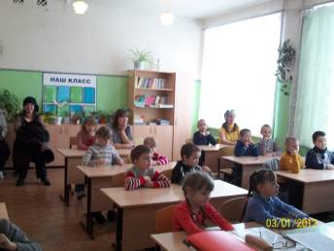

ЦРР «Колосок»

10 марта 2012 года в 10.00 часов в школе состоится День открытых дверей для родителей будущих первоклассников.

